L’AWELE est un jeu africain

Matériel
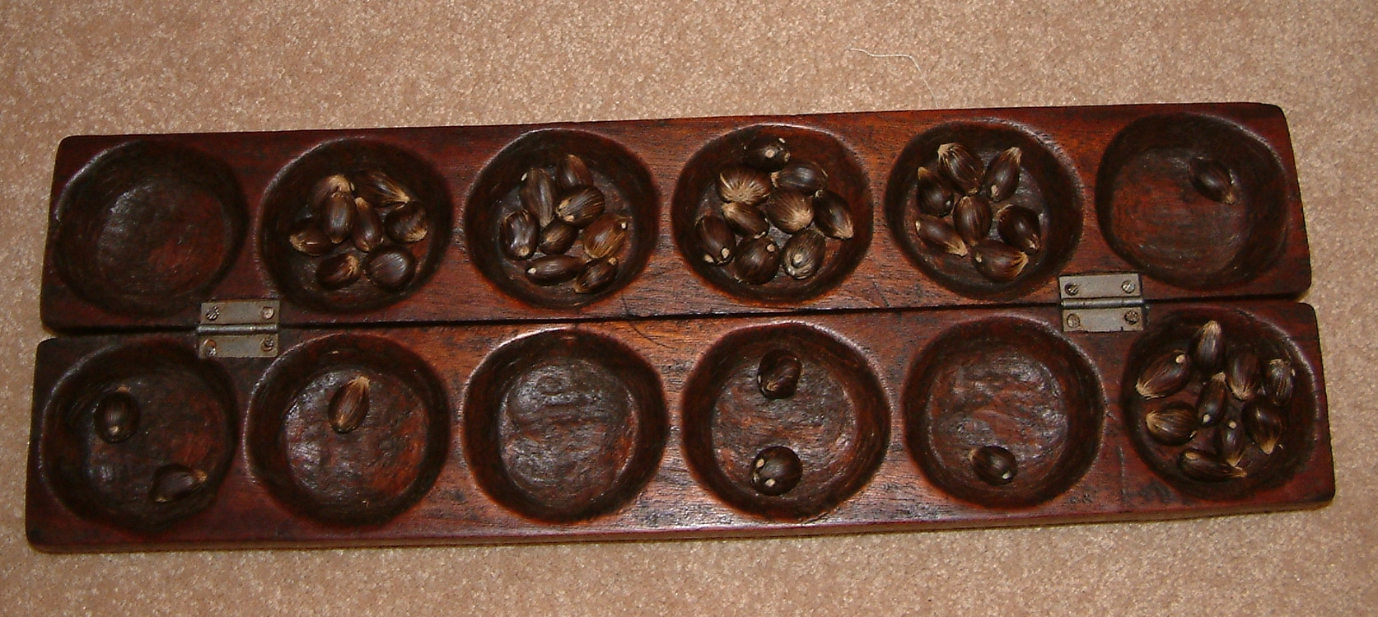

Le jeu se compose de deux rangées de 6 cases chacune et de 48 graines

Règle du jeu

L’awele se joue à deux.

Le but du jeu est de prendre des graines

Position de départ :
On met 4 cases dans chaque case
Chaque joueur choisit une rangée

Marche du jeu
Le joueur choisit une case dans sa rangée. Il prend toutes les graines de cette case et il les distribue une par une dans les cases suivantes en tournant dans le sens inverse des aiguilles d’une montre.
Si la dernière case dans laquelle le joueur pose une graine est une case de son adversaire et si cette case contient 2 ou 3 graines (en comptant celle qu’on vient de mettre) le joueur prend ces graines. Si celle d’avant contient également deux ou trois graines, il les prend et ainsi de suite.

